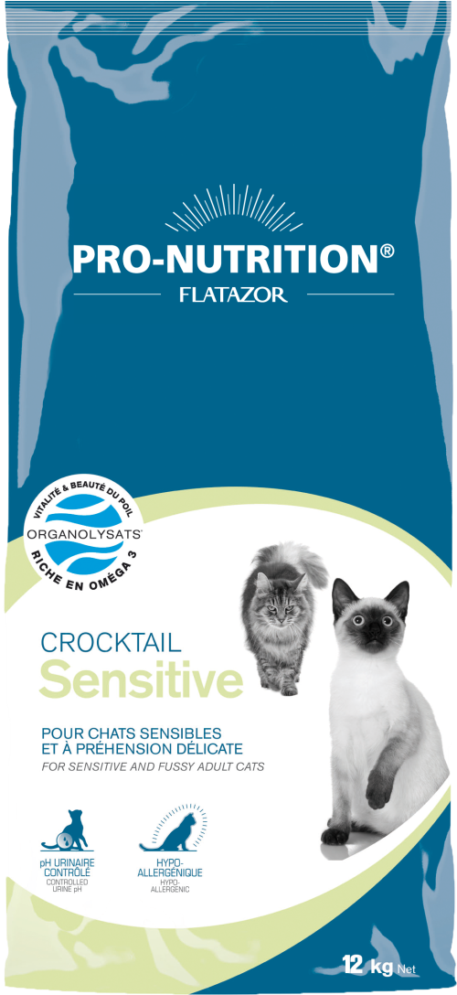





КРОКТЕЙЛ СЕНСИТИВ БЕЗ ЗЕРНОВЫХ, С ЛОСОСЕМ
Полнорационный корм супер-премиум класса для взрослых кошек с чувствительным желудком
(привередливых и/или непереносимостью злаков)
Гипоаллергенная формула!
Не содержит злаков!
Содержание минералов лимитировано, чтобы поддержать оптимальный уровень pH мочи и предотвратить образование камней в почках.

НЕТ ЗЛАКОВ И ГЛЮТЕНА! Содержит только гипоаллергенные ингредиенты, такие как лосось, картофель и горох.
Упаковка 400г, 3кг и 12кг
Контроль уровня pH
CROCKTAIL
Sensitive
Яблочные волокна и экстракт розмарина богаты полифенолами – натуральными антиоксидантами, защищающими клетки от окислительного стресса.

Натуральные антиоксиданты

Sans cereale, au saumon



Рекомендации по кормлению

Сухой (дегидратированный) лосось (мин. 12%). Картофельный крахмал. Горох. Сухое (дегидратированное) мясо птицы (курица, утка, индейка). Утиный жир. Животный жир. Семена льна. Сухое (дегидратированное) мясо. Протеины картофеля. Яблочные волокна. Мякоть свеклы. Гидролизированные животные протеины. Рапсовое масло. Рыбные аутолизаты (органолизаты 0.6%). Хлорид аммония. Хлорид калия. Растительные экстракты. Толокнянка. Вереск. Метионин. Клюква. Канадский мелколепестник. Фруктоолигосахариды. Юкка. Экстракт розмарина. Таурин. Антиоксиданты. Витаминные и минеральные добавки.

Ингредиенты

Сырой протеин 32 %. Сырой жир 20 %. Сырая клетчатка 2 %. Зола 6,5 %. Кальций 1,1 %. Фосфор 0,75 %. Натрий 0,3 %. Калий 0,51 %. Магний 0,09 %. Линолевая кислота 26,3 г/кг. Альфа линоленовая кислота 13,2 г/кг. Лизин 12,9 г/кг. Метионин 7,3 г/кг. Хлорид аммония 5 000 мг/кг. Таурин 1 700 мг/кг. Медь 20 мг/кг. Цинк 105 мг/кг. Марганец 110 мг/кг. Йод 11,3 мг/кг. Селен 0,45 мг/кг.
Витамин A 17 500 МЕ. Витамин D3 1 600 МЕ. Витамин E 230 МЕ. Витамин B1 106 мг/кг. Витамин B2 4,6мг/кг. Пантотеновая кислота 13,1 мг/кг. Витамин B6 5,6 мг/кг. Витамин B12 0,02 мг/кг. Витамин PP 52 мг/кг. Биотин 0,25 мг/кг. Холин 4 000 мг/кг. Фолиевая кислота 1 мг/кг.

Метаболическая энергия 3 685 ккал/кг.
Переход с другого корма на Crocktail SENSITIVE SANS CEREALE/AU SAUMON следует осуществлять постепенно, последовательно увеличивая часть Crocktail SENSITIVE SANS CEREALE/AU SAUMON. Корм можно давать как в сухом, так и в увлажнённом водой виде. У кошки всегда должен быть доступ к свежей питьевой воде.
Вес кошки | 2 кг | 3 кг | 4 кг | 5 кг | 6 кг
Дневная норма | 30 г | 45 г | 60 г | 75 г | 95 г

Рекомендации по хранению: для сохранности качества корма храните продукт в сухом, прохладном месте. Беречь от попадания прямых солнечных лучей.
CROCKTAIL
Sensitive
Sans cereale, au saumon
Аналитический состав

Дополнительная информация на сайтах
www.flatazor.com, www.flatazor.ru,
www.pro-nutrition.flatazor.com
20140502

